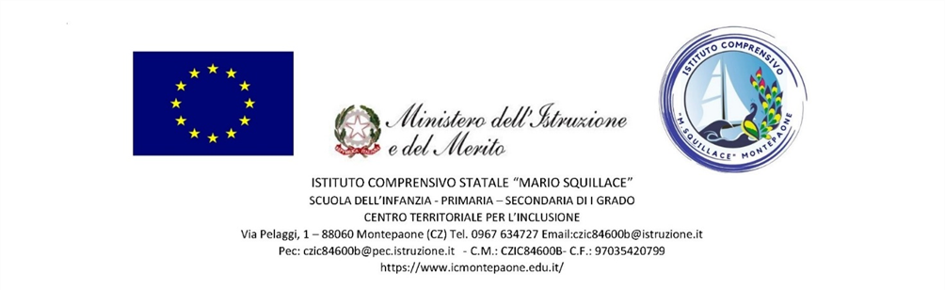

CONSENSO PER IL TRATTAMENTO DI IMMAGINI FOTO/VIDEO DEGLI ALUNNI (art. 6 GDPR)
(compilazione da parte dei genitori degli alunni minorenni o direttamente dagli alunni maggiorenni)

Nell’ambito delle attività scolastiche curricolari e complementari (manifestazioni, competizioni, ecc.) possono essere acquisite immagini (foto/video) degli alunni. Il trattamento di tali dati personali, quando rientra tra le attività istituzionali espressamente previste, non richiede il consenso degli interessati in quanto il titolare del trattamento agisce “per l’esecuzione di un compito di interesse pubblico o connesso all’esercizio di pubblici poteri di cui è investito”. Ciò considerato e in relazione alle finalità del trattamento anche eventualmente diverse da quelle specificamente istituzionali, per rendere consapevoli gli interessati e tutelare adeguatamente la riservatezza e la dignità degli stessi (alunni e familiari/tutori), per la diffusione di tali dati, in forma cartacea o digitale effettuata con mezzi propri della scuola (bacheche, pareti interne, giornalino, sito, social media), consegnate ad alunni/familiari, comunicati ad altri istituzioni pubbliche o agli organi di stampa e media, il titolare del trattamento chiede il consenso scritto degli interessati (alunni maggiorenni o familiari/tutori di alunni minori). Gli interessati possono esercitare in qualsiasi momento i diritti sanciti dal Regolamento 2016/679 (artt. da 15 a 21) chiedendo la rettifica, la cancellazione, la limitazione di tali dati. Il presente modulo è finalizzato al conseguimento del consenso per la divulgazione/comunicazione delle immagini di alunni coinvolti in eventi/manifestazioni/progetti/attività scolastiche. Il consenso prestato libera il titolare del trattamento da qualunque responsabilità derivante da eventuali usi illeciti, ad opera di terzi, delle immagini pubblicate.

Il/I sottoscritto/i genitori dell’alunno minorenne:
 | Genitore 1 | Genitore 2
Cognome e Nome

Alunno:
Cognome e Nome
Classe |  | Anno scolastico

- Acquisite le informazioni di cui all’informativa sul trattamento dati (artt. 13-14 GDPR) (pubblicata sul sito web della scuola) di cui si prende visione e che segue forma semplificata;
- consapevole/i che le immagini potranno essere pubblicate sui canali di informazione e diffusione propri della scuola (sito web, social, giornalino, ecc…) e/o comunicati agli organi di stampa se necessario;
- consapevole/i che la presente autorizzazione non consente l’uso delle immagini, da parte del titolare, in contesti che pregiudichino i diritti e le libertà del minore e comunque per uso e/o fini diversi da quelli indicati;
- valutati i potenziali rischi derivanti da un eventuale trattamento illecito o improprio delle immagini da parte di terzi (sui quali il titolare e l’interessato non hanno modo di esercitare nessun controllo e limitazione) e, prestando il consenso, liberando il titolare da ogni responsabilità circa il verificarsi di trattamenti estranei rischiosi per l’interessato;
- consapevole che la validità del consenso prestato si estende a tutto il percorso scolastico e informato/i sui propri diritti alla cancellazione dei dati, limitazione del trattamento e revoca del consenso:

- CONFERISCE | - NON CONFERISCE

il consenso per la divulgazione delle immagini foto/video, relative all’alunno su indicato, sui canali di comunicazione della scuola (sito web, social media della scuola, giornalino) e la eventuale trasmissione agli organi di stampa e media per finalità istituzionali della scuola, o altre istituzioni pubbliche o private per scopi documentativi, formativi e informativi, liberando il titolare del trattamento da ogni responsabilità derivante da un eventuale trattamento illecito o improprio delle immagini da parte di terzi. Il presente consenso è valido per tutto il grado di istruzione, salvo revoca o modifica dello stesso.
L’interessato dichiara di essere informato che il titolare del trattamento, e i dipendenti autorizzati, possono trattare i dati personali per adempiere un obbligo legale al quale è soggetto il titolare, per l’esecuzione di un compito di interesse pubblico o connesso all’esercizio di pubblici poteri, per il consenso espresso dall’interessato (art. 6 GDPR). I dati sono raccolti direttamente presso l’interessato e/o presso altri enti pubblici. Il trattamento è effettuato secondo i principi di liceità, correttezza e trasparenza nei confronti dell’interessato e trattati compatibilmente con le finalità del trattamento. I dati sono adeguati, pertinenti e limitati a quanto necessario rispetto alle finalità ed eventuali loro comunicazioni sono effettuate dal titolare per i soli dati consentiti e per le sole finalità istituzionali obbligatorie; sono conservati per il tempo necessario al conseguimento delle finalità per le quali sono trattati (art. 5 GDPR). L’interessato può esercitare i propri diritti (artt. da 15 a 22 del GDPR) nelle modalità previste, direttamente presso il Titolare e i suoi uffici a ciò preposti. Il titolare adotta misure tecniche e organizzative adeguate a garantire un livello di sicurezza adeguato al rischio (art.32 GDPR). Sul sito web della scuola e/o presso gli uffici amministrativi è reperibile l’informativa estesa, di cui l’interessato può prendere visione.

Il/la sottoscritto/a, in caso di impossibilità di ottenere la firma congiunta di entrambi i genitori, consapevole delle conseguenze amministrative e penali per chi rilasci dichiarazioni non corrispondenti a verità, ai sensi del DPR 445/2000, dichiara di aver effettuato la scelta in osservanza delle disposizioni sulla responsabilità genitoriale di cui agli artt. 316, 337 ter e 337 quater del codice civile, che richiedono il consenso di entrambi i genitori.

Data _____________________

_______________________________________ ____________________________________________
Genitore 1 Genitore 2

